关于2010年度学校零修工作的通知
全校各单位：
为了有效使用学校零星维修经费，保证学校房屋公共设施等的正常使用，现将2010年度零星维修工作安排情况，告示如下：
- 零星维修范围和内容
零星维修范围：各校区的校产房屋（包括教学科研办公用房、机关办公用房、礼堂报告厅、教学楼、学生宿舍、托幼用房、收发室、医院、配电房、水泵房、非售住宅房屋等）的房屋本体、附属设施设备在正常使用情况下，发生影响其本身使用功能的损坏。凡为改善原有使用功能或满足教学、科研的特殊需求而进行的二次装修，不在零修范围内。
零星维修内容：楼顶公用水箱清洗、水泵闸阀检修、下水管道疏通、上水管防冻和维护、洁具洗槽便槽冲淋配件维修更换、灯具开关插座修换、供配电柜箱及控制台零星修换、通风管道和供热管道的维修保养、门窗楼梯扶手修配、教学科研办公用的桌椅黑板维修、学生宿舍的配件和家具维修、老房屋原配旧式木地板零修、屋面的保洁疏通、带水面渗漏堵、防水、墙地天花顶棚修补油漆以及其它项目的零修。
- 零星维修的施工单位及服务电话、报修途径
2010年度零星维修工程的招标工作，在校招标办的组织下，现在已经结束，通过本次招标，共确定了四家中标单位
1.常州市武进建设工程有限公司
2.江苏九鼎建筑工程有限公司
3.句容市建筑工程有限公司
4.南通四建集团有限公司。
报修途径：
1.后勤管理处24小时报修电话：83791821
2.网上报修，即登录“东南大学数字化校园”进行报修，详见附件：网上报修操作手册
3.后勤管理处办事大厅现场受理
4．丁家桥校区24小时报修电话：83272424
三．服务标准
- 施工过程中应遵守学校规章制度，不得影响学校正常的教学、科研和其它工作。
- 工人应统一着装、挂牌上岗，特殊工种应持证上岗，按照施工程序，文明施工，且不得在施工现场吸烟、酗酒、起哄、打闹。
- 保持施工现场的整洁、有序，及时清理施工垃圾，做到工毕场清。
- 对报修项目,必须在接报修单后两小时内到现场，小修6小时内完成，水电小修不过夜，如遇特殊情况，当天先进行处理，水电48小时修复，土建一周内维修完毕,紧急情况保证随叫随到。
- 对已维修完的项目，必须由使用单位在报修单上签字认可，并注明接报修单时间及维修时间。
- 施工企业必须按照国家相关的施工规范进行施工。施工现场应根据需要设置围栏并悬挂安全标志，保证施工安全，如因不按规定或操作不当所造成的一切安全事故，均由施工单位负责。
- 严格遵守消防规定，如动用明火，必须按规定进行申报，办理相关手续，并持证上岗。
  - 保修期限
1.维修项目的保修期限自用户签字认可之日起计算，在正常使用条件下，小修保三个月，其它维修项目按建设工程的最低保修期限：
1﹚、 基础设施工程、房屋建筑的地基基础工程和主体结构工程，为设计文件规定的该工程的合理使用年限。
2﹚、 屋面防水工程、有防水要求的卫生间、房间和外墙面的防渗漏为5年。
3﹚、 供热与供冷系统为两个采暖期、供冷期。
4﹚、 电气管线、给排水管道、设备安装和装修工程为2年。
2.施工单位自接到使用单位（用户）或学校后勤管理处总务办公室的工程质量保修通知书之日起，最迟一天内必须到达现场，与使用单位（用户）或后勤管理处总务办公室共同明确责任方，商议确定返修内容，尽快修理。使用单位（用户）应给予配合。
3. 保修违规处理
施工单位非因特殊原因，未能在共同商定的修理期限内，按照商定的内容消除质量缺陷时，使用单位（用户）或后勤管理处总务办公室再次通知施工单位，仍未按期到达，使用单位（用户）或后勤管理处总务办公室可在不提高工程标准的前提下，另行委托其它单位返修，所发生的全部修理费用由原施工单位承担。
  - 监督电话及处罚
1.后勤管理处24小时值班电话：83791821.
2.施工单位在接报修后，未能按上述要求及时进行维修或未按规定进行保修，经用户投诉或检查发现。第一次则给予警告并处不少于1000元的罚款。如再次发生类似情况，将解除合同。
3.施工人员出现违规、违纪等事件，第一次警告并处1000元罚款。如再次发生类似情况，将解除合同。
4.施工过程中未能严格按照施工规范操作，一经查实，给予警告并责令整改，因此而造成各类事故的，将解除合同。
  - 其他
本通知自2010年7月1日起执行。
后勤管理处
2010.6.28

网上报修操作手册

用户登录步骤：进入东南大学信息门户网站后，操作如图所示：
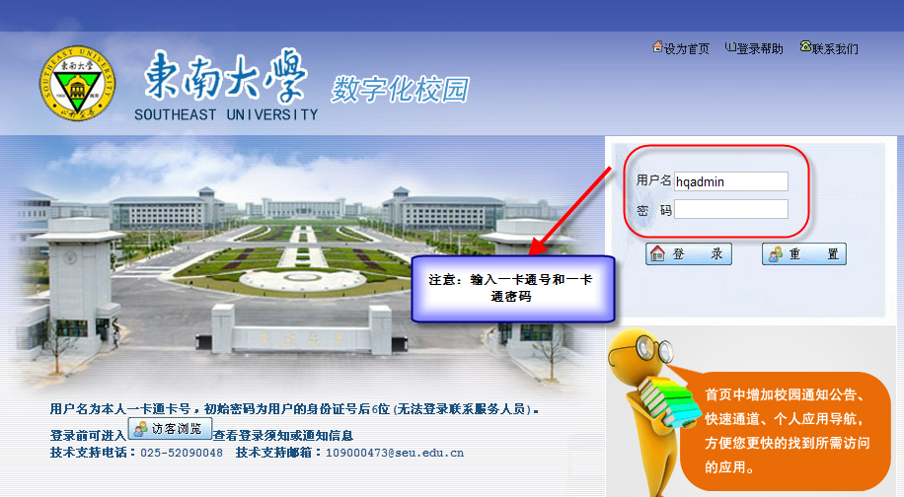

点击上图‘登录’后，进入以下页面。按图示操作：
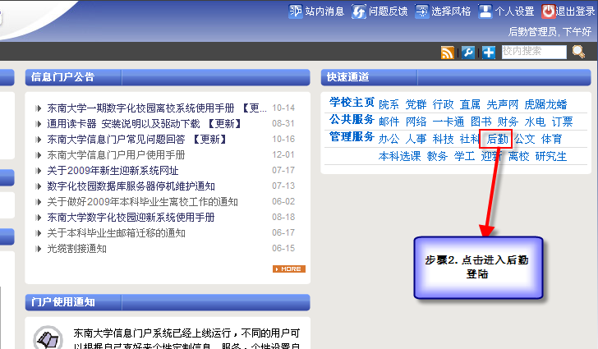

点击“报修管理—》网上报修—》报修申请”
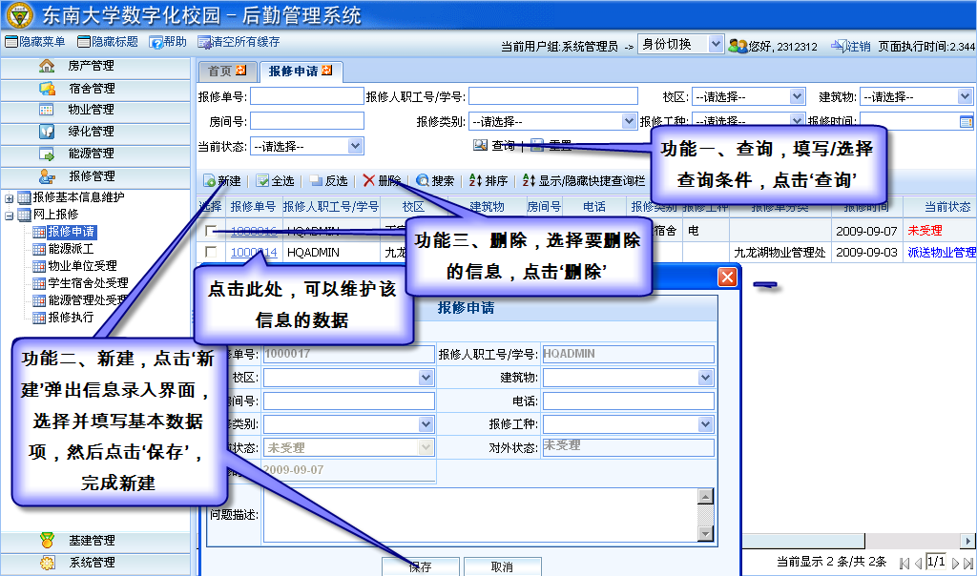

或者选择直接访问如下地址：再进行第3步操作。

http://hq.urp.seu.edu.cn/epstar/login/index.jsp

